姓名:劉韶颺

系級:地科學士一

學號: 110605006

* **請標記所寫題號以及截圖執行結果(執行結果長條圖or印出計次數or布洛赫球面圖)，截圖後請附上適當文字敘述輔助說明**
* **如果所選題目為手寫題，請將過程清楚寫下並拍照放上**
* **每章任選一題，1.5 , 2.5 為加分題，可自行選擇要不要填寫**

範例 : (老師練習 #Program 2.3)

(注意! 截圖時請一併印出量子線路及機率狀態圖)

內容 :

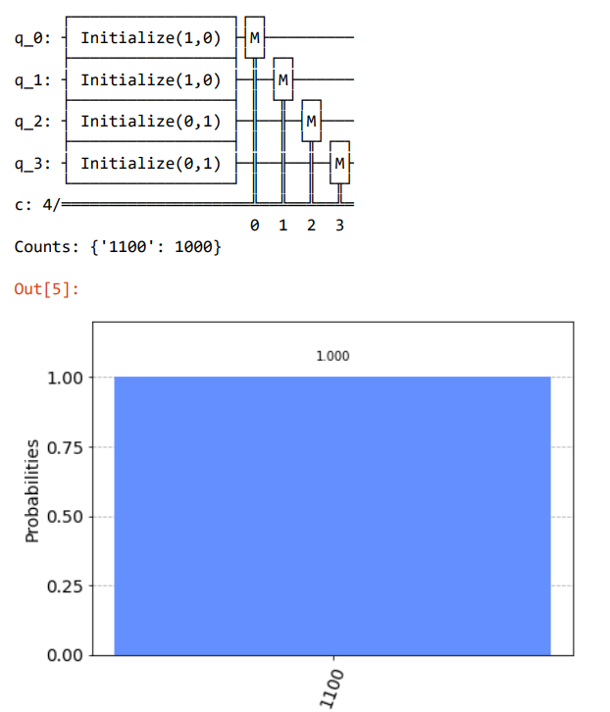

建構一個具有4個量子位元的量子線路，並使用量子位元的狀態向 量來設定這4個量子位元的不同初始值(狀態)，最後針對這4個量子位元進行測量之後儲存於4個古典的位元中。然後我們將這個量子線路透過量子電腦模擬器執行1000次，並繪製出這1000次的模擬結果，來看出不同量子位元測量的值為0或是1的機率。

第一章 : 1-1

內容 :

from qiskit import QuantumRegister, ClassicalRegister, QuantumCircuit

from numpy import pi

qreg_q = QuantumRegister(5, 'q')

creg_c = ClassicalRegister(5, 'c')

circuit = QuantumCircuit(qreg_q, creg_c)

circuit.measure(qreg_q[0], creg_c[0])

circuit.measure(qreg_q[1], creg_c[1])

circuit.measure(qreg_q[2], creg_c[2])

circuit.measure(qreg_q[3], creg_c[3])

circuit.measure(qreg_q[4], creg_c[4])

circuit.draw(output='mpl')

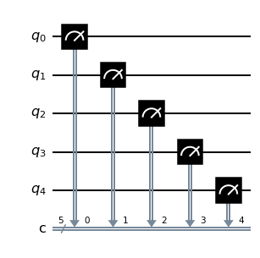

說明：此程式是申請完IBM帳號後使用創作者界面，直接用拉圖片式的方式製作而程的量子程式。

首先import量子程式的Library:qiskit, 用QuantumRegister建立一個量子位元、ClassicalRegister建立古典位元、QuantumCircuit建立量子電路，再來用measure來將量子位元測量後放到古典位元內。

第二章 : 2-3

內容 :

from qiskit import *

import math

qc = QuantumCircuit(2,2)

qc.initialize([1/3+(2/3)*(1j),math.sqrt(3)/3+(1/3)*(1j)],0)

qc.initialize([1/5-(2/5)*(1j),-2/5-(4/5)*(1j)],1)

qc.draw()

from qiskit.quantum_info import Statevector

state=Statevector.from_instruction(qc)

state.draw('bloch')

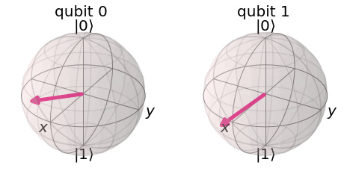

說明：

首先import量子程式的Library:qiskit, 用QuantumRegister建立一個量子位元、QuantumCircuit建立量子電路，用initialize設定一量子位元得初始狀態。接著import statevector來使用可以描繪布洛赫球面的函數。

第三章 : 3-2

內容 :

from qiskit import QuantumRegister, ClassicalRegister, QuantumCircuit

from numpy import pi

qreg_q = QuantumRegister(6, 'q')

creg_c = ClassicalRegister(6, 'c')

circuit = QuantumCircuit(qreg_q, creg_c)

circuit.rx(pi/2, qreg_q[0])

circuit.p(pi/4, qreg_q[1])

circuit.rx(pi/2, qreg_q[2])

circuit.p(pi/4, qreg_q[3])

circuit.rx(pi/2, qreg_q[4])

circuit.p(pi/2, qreg_q[5])

circuit.x(qreg_q[0])

circuit.y(qreg_q[1])

circuit.z(qreg_q[2])

circuit.s(qreg_q[3])

circuit.t(qreg_q[4])

circuit.h(qreg_q[5])

circuit.u(pi, 0, 0, qreg_q[3])

circuit.u(pi, pi/2, 0, qreg_q[4])

circuit.u(pi, pi/2, pi/4, qreg_q[5])

circuit.h(qreg_q[5])

circuit.draw()

#from qiskit.quantum_info import Statevector

#state=Statevector.from_instruction(circuit)

#state.draw('bloch')

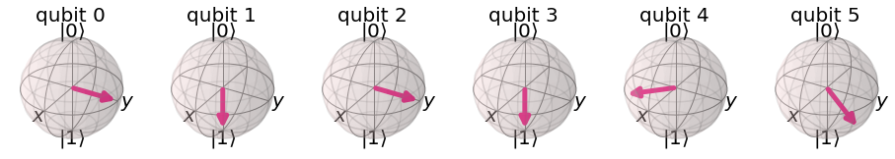

說明：

首先import量子程式的Library:qiskit, 用QuantumRegister建立一個量子位元、ClassicalRegister建立古典位元、QuantumCircuit建立量子電路，再來用.rx, .x, .h, p, u, t, s, z等等函數來設計題目所需的量子電路。

(選填) 加分題 : 1-5

內容 :

#1-5

from qiskit import QuantumCircuit, execute

from qiskit.providers.aer import AerSimulator

sim = AerSimulator()

qc = QuantumCircuit(3, 3)

qc.measure([0], [0])

qc.measure([1], [1])

qc.measure([2], [2])

print(qc)

job=execute(qc, backend=sim, shots=1000)

result = job.result()

counts = result.get_counts(qc)

print("Total counts for qubit states are:",counts)

q_0: ┤M├──────

└╥┘┌─┐

q_1: ─╫─┤M├───

║ └╥┘┌─┐

q_2: ─╫──╫─┤M├

║ ║ └╥┘

c: 3/═╩══╩══╩═

0 1 2

Total counts for qubit states are: {'000': 1000}

說明：

第1行為程式編號註解。

第2行使用import敘述引入qiskit套件中的QuantumCircuit類別、transpile函數以及execute函數。

第3行使用import敘述引入qiskit.providers.aer中的AerSimulator類別。

第4行使用AerSimulator()建構IBM QASM量子電腦模擬器物件，儲存於sim變數中。

第5行使用QuantumCircuit(3,3)建構一個包含3個量子位元及3個古典位元的量子線路物件，儲存於qc變數

中。

第6行使用QuantumCircuit類別的measure方法在量子線路中加入測量單元

測量索引值為0的量子位元，並將測量結果儲存於索引值為0的古典位元。

第7行使用print(qc)呼叫print函數以文字模式顯示量子線路。

第8行呼叫execute函數建立一個工作，儲存於job變數中，其中傳入參數qc表示要執行的量子線路，

backend=sim設定在後端使用sim物件所指定的量子電腦模擬器，shots=1000設定在後端量子電腦模擬器上

執行量子線路qc共1000次，而每次執行都測量量子位元並將測量結果儲存於古典位元中。

第9行使用job物件的result方法取得job物件的執行相關資訊，儲存於物件變數result中。執行相關資訊除了執

行環境之外，也包括執行結果，也就是量子線路在量子電腦模擬器上的執行結果。

第10行使用result物件的get_counts(qc)方法取出有關量子線路量測結果的計數(counts)，並以字典(dict)型別

儲存於變數counts中。

第11行使用print函數顯示"Total counts for qubit states are :"字串及字典型別變數counts的值，在這個程式中

counts變數的值為{'0': 1000}，也就是測量結果為'0'的計數結果為1000次。